
竹城 | 水電工程有限公司
竹城 | 冷 氣 空 調 工程

公

司

簡

介
公司地址：新竹市光華二街93之6號
公司電話：03-5424513 傳真：03-5424970
統一編號：80048786
負 責 人：總經理：韓錦富先生
行動電話：0938-141363，0910-141556
E-mail ：tel.t424513@msa.hinet.net
公司網址：http://www.zhucity.tw
- 公司簡介
- 竹城水電工程公司成立於民國八十五年，為甲級電器承裝業及甲級自來水承裝業，成立之初以新建住宅廠辦大樓水電工程及冷氣空調工程為主、以及水電冷氣裝修工程。
- 設計、製圖、施工一貫做業，專營辦公室公寓大樓、透天別墅、科技廠房、店面、住家、公司之新建及裝修水電、消防、冷氣空調工程承包施工。
- 本公司秉持誠摯熱忱的心，服務社會大眾。
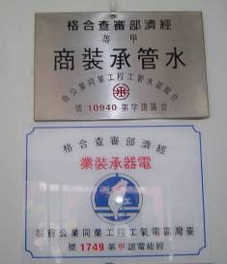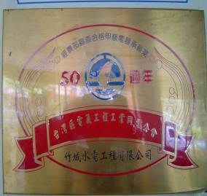

公司證照
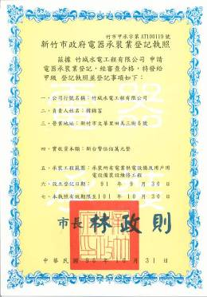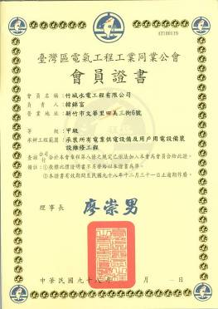
甲級電器承裝業登記執照 甲級電氣同業公會證書
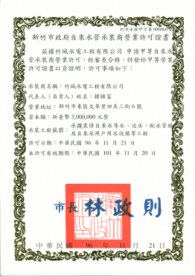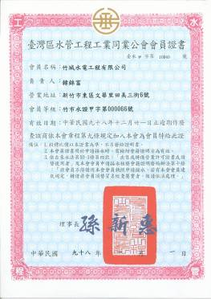
甲級自來水承裝許可證書 甲級水管同業公會證書
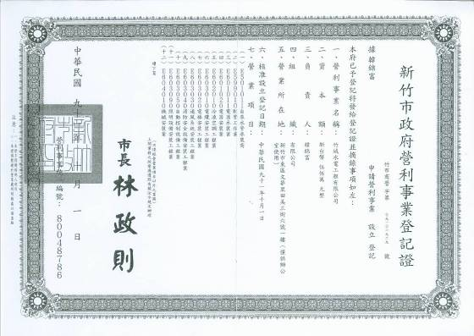
營利事業登記證
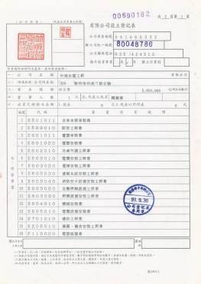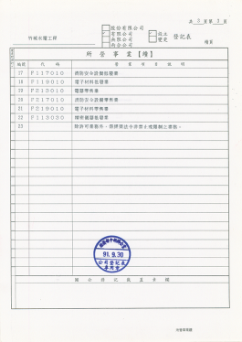
公司設立登記

本公司 辦公室。
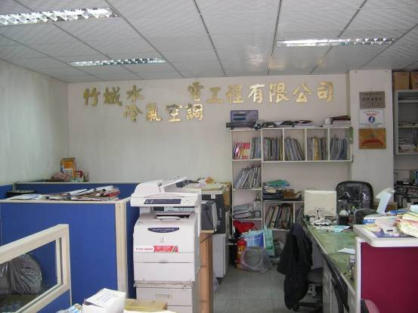

- 營業項目
- 高低壓、大樓廠房動力配電工程。
- 給、排水衛生設備工程。
- 大樓廠房、公司、店家消防工程。
- 水電錶申請。
- 自動控制工程。
- 電信、監視、對講、防盜工程。
- 瓦斯配管工程。
- 冷氣空調安裝、維修工程。
- 店舖、住宅、公司水電冷氣裝修工程。
- 大樓、公司中央冷氣空調設計施工。
- 各項水電、消防、冷氣空調規劃設計、估價施工。
- 水電冷氣空調裝修工程。
- 大樓、工廠、公司行號機電空調保養。

施工照片、工程實績
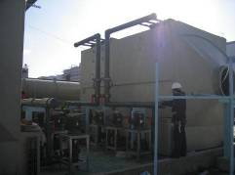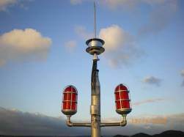
（科技廠房洗滌塔配管工程） （放電式避雷針安裝工程）
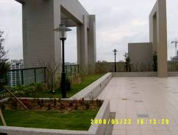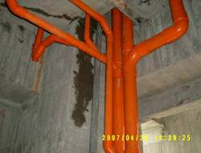
（住宅廠辦大樓、照明設計施工） （住宅廠辦大樓、污排水系統設計施工）

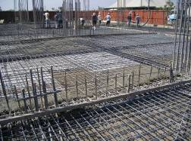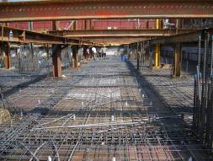
（住宅廠辦大樓、新建水電消防工程）
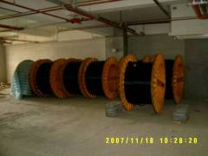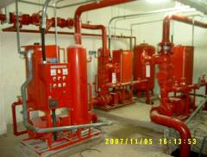
（住宅廠辦大樓、電氣動力輸配電工程）（住宅廠辦大樓、消防工程）
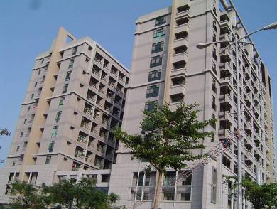
（竹冠建設雙翼大樓、新建水電消防工程）
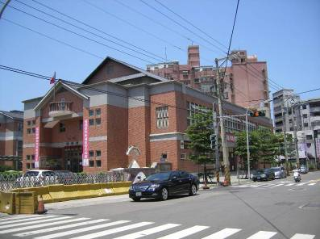
（舊舍國小.體育館新建水電消防工程）
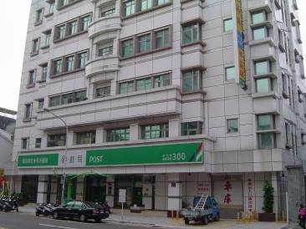
（交通部.新竹東門郵局、新建水電消防工程）
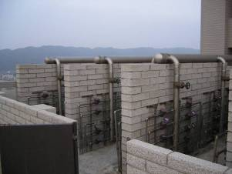
（住宅.廠辦大樓、自來水給水系統工程）
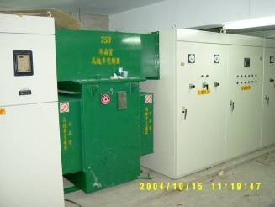
（舊社國小體育館、高壓變電站工程）
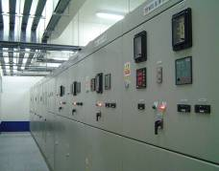 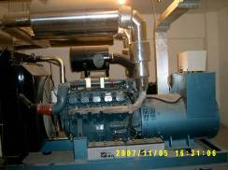（新竹東門郵局、高壓變電站工程） （竹冠雙翼大樓、發電機工程）
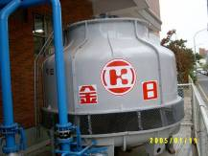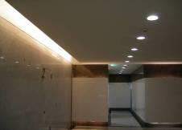
（舊社國小體育館、中央空調工程） （住宅廠辦大樓、水電裝修工程）

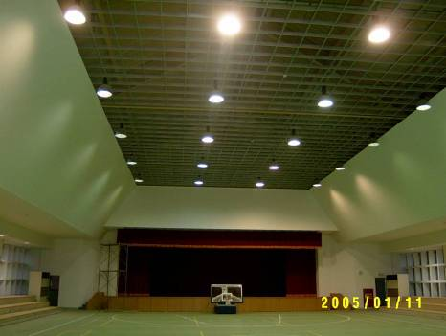
（舊社國小體育館、照明工程）
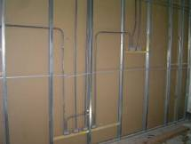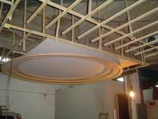
（住宅.廠辦大樓.店鋪、水電裝修工程）
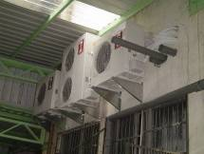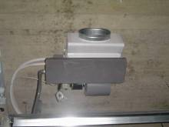
（住宅.廠辦大樓.店鋪、冷氣空調裝修工程）
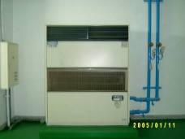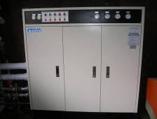
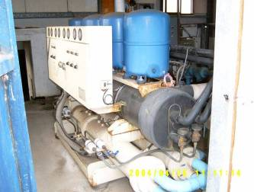
（住宅廠辦大樓、中央冷氣空調保養裝修工程）
※工程實績
（1） 新竹舊社國小體育館新建水電消防工程、總工程款：壹仟叁佰萬元、 於94年完工。
（2）新竹東門郵局新建水電消防工程、總工程款：壹仟叁佰伍拾萬元、於95年完工。
（3）清華大學光電子實驗室新建水電消防工程、總工程款：柒佰貳拾萬元、於96年完工。
（4）新竹寶山比佛利山莊活動中心新建水電消防工程、總工程款：伍佰叁拾萬元、於96年底完工。
（5）竹冠建設竹北六家辦公室、店鋪新建水電消防工程、總工程款：柒仟肆佰捌拾萬元、於97年中旬完工。
（6）龍潭『中科院營區變電站整建工程』、總工程款：肆佰捌拾萬元、於94年完工。
（7）竹北譚英雄火鍋店空調裝修工程。
（8）新竹縣體育館98年空調年度保養工程。
（9）全國公證公司大樓98年度水電保養。
（10）詠倡科技園區大樓長期水電空調保養。
（11）優士貴格住宅大樓水電長期保養維護。
（12）技鼎科技公司水電空調長期保養維護。
（13）竹北竹冠雙翼住宅大樓水電消防長期維護。
（14）兆欣科技公司長期水電空調維護。
（15）新竹世界高職長期水電空調維護。
（16）卡斯比亞設計工程公司之長期水電空調配合廠商。
（17）敦越設計工程公司之長期水電空調配合廠商。
（18）晟新設計工程公司之長期水電空調配合廠商。
（19）群新設計工程公司之長期水電空調配合廠商。

